Week van 24 tot 28maart 2014

Project: Carnaval

Hoihoi!

Aangezien er deze week zeer veel tijd kruipt in het maken en afwerken van kostuums krijgen jullie een ietwat andere heen-en weerformule. Ik zal vooral sfeerbeelden laten zien met hier en daar een woordje uitleg.

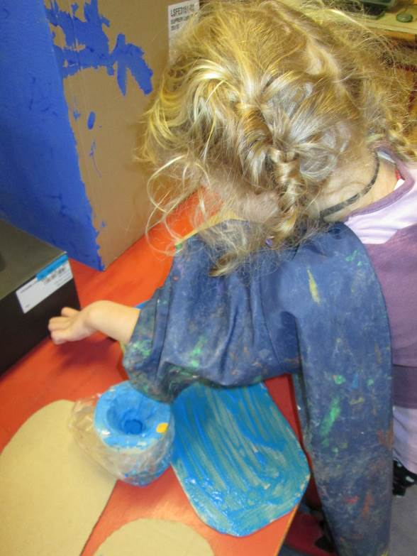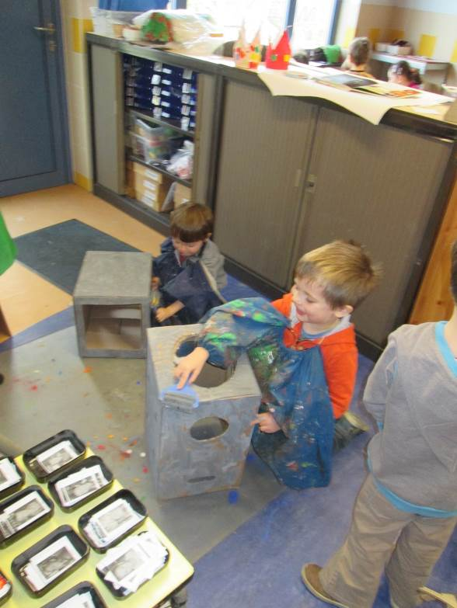
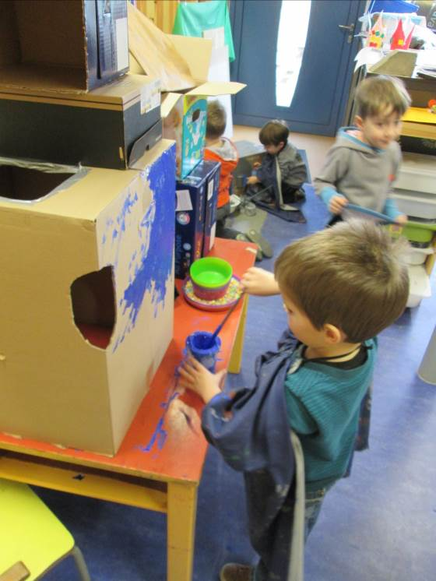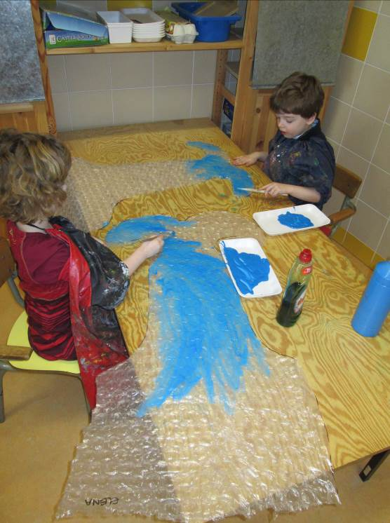
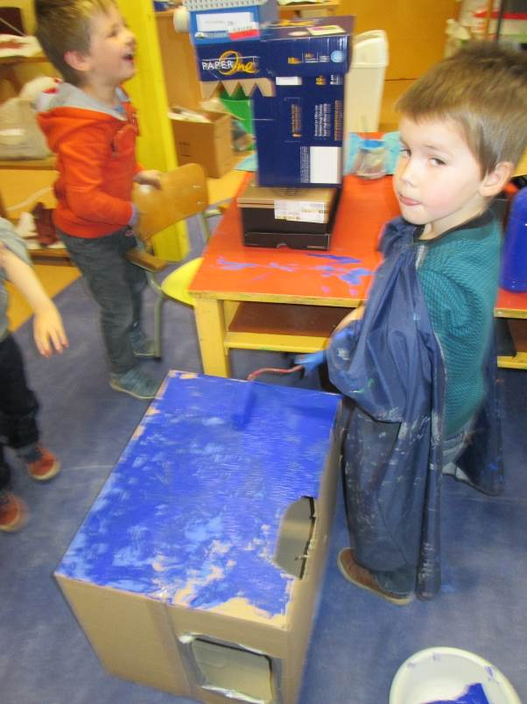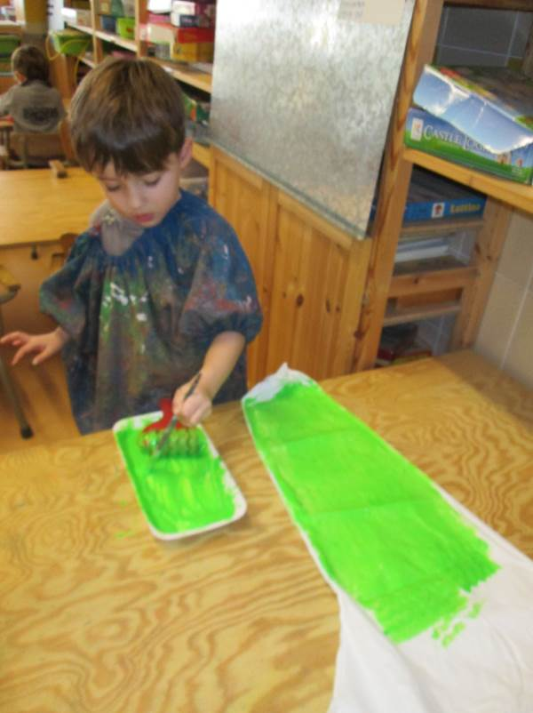
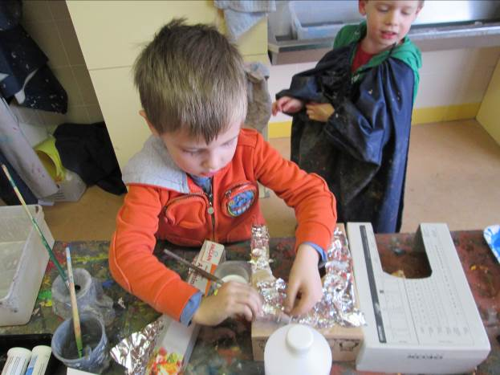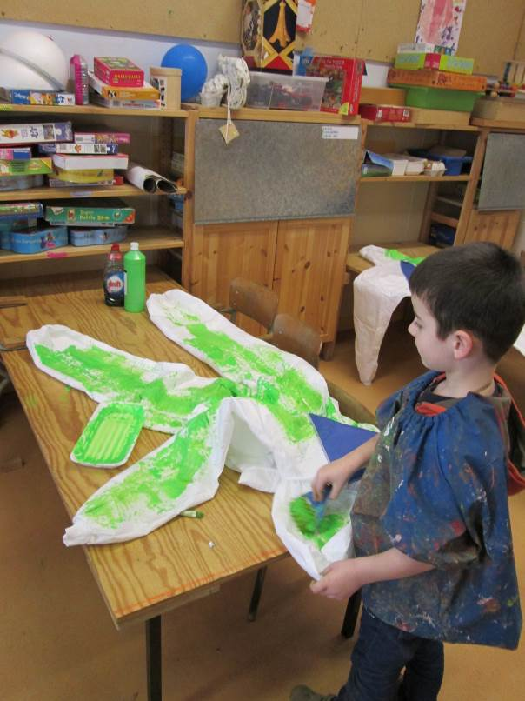
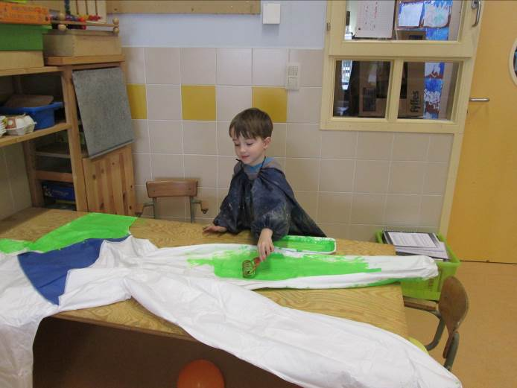
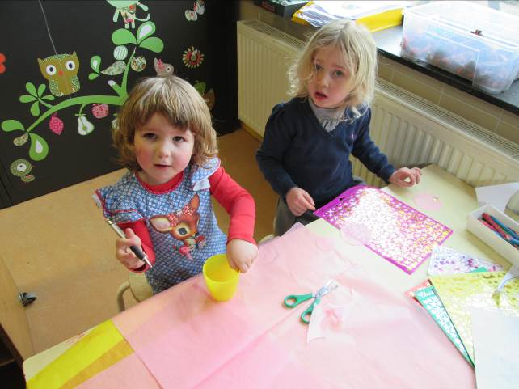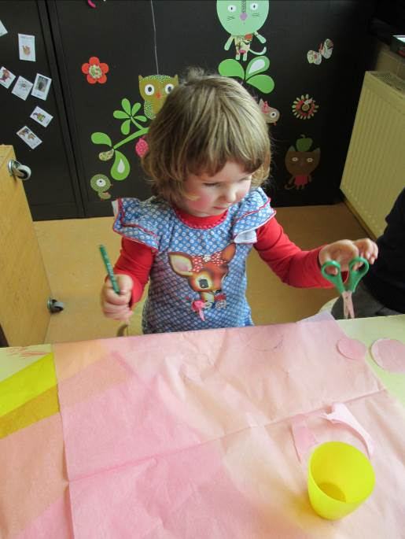
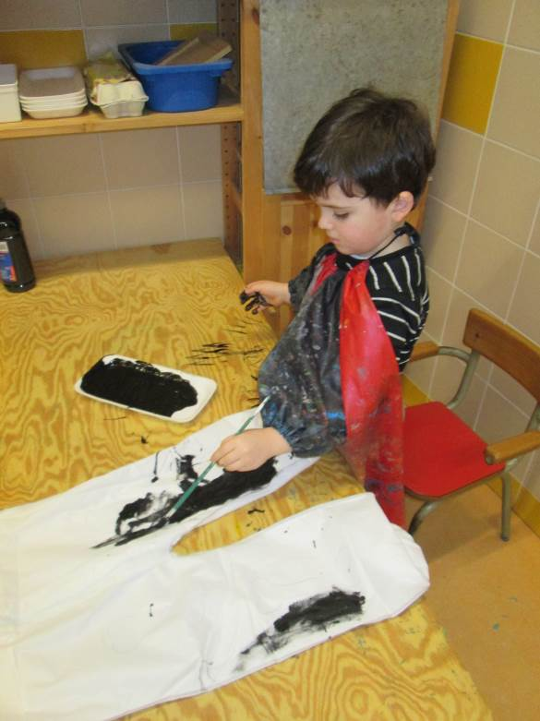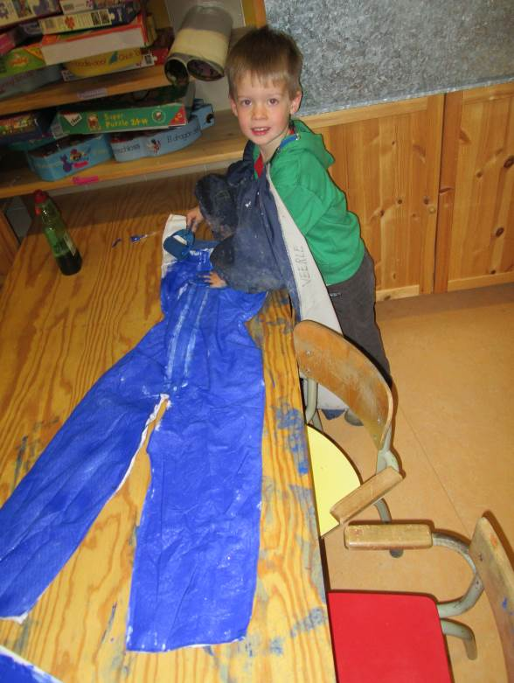
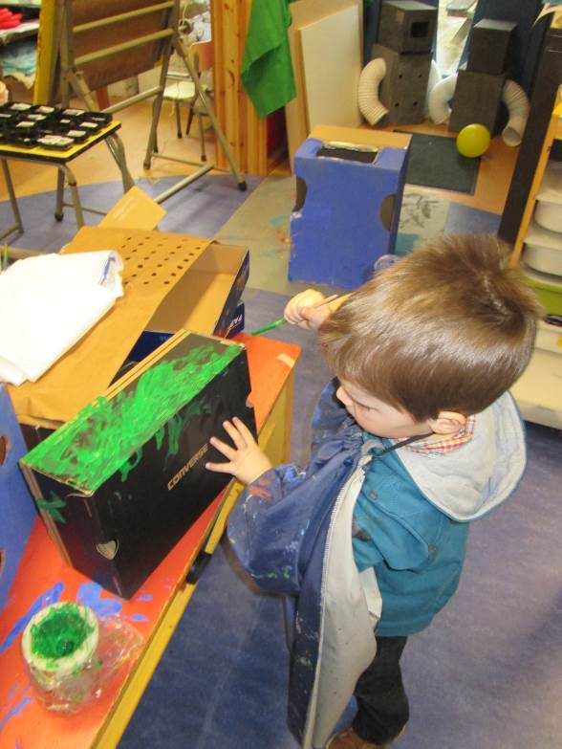

Af en toe liet ik kinderen die een groot oppervlak moesten schilderen kiezen tussen een borstel of een rol. Op die manier leren ze zelf aanvoelen dat je met een rol toch wat rapper vooruit gaat dan met een borstel.

Deze week was Roan jarig. Samen met opa gingen ze wafels bakken. Roan koos 4 vriendjes uit en samen maakten ze het wafelbeslag. Na de speeltijd mochten we met z’n allen komen kijken hoe je van dat beslag nu wafels maakt. Ondertussen vertelde Roan ook dat het beslag al ‘gegroeid’ was door de gist.
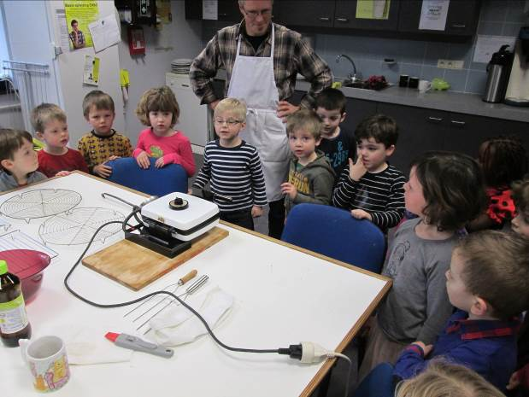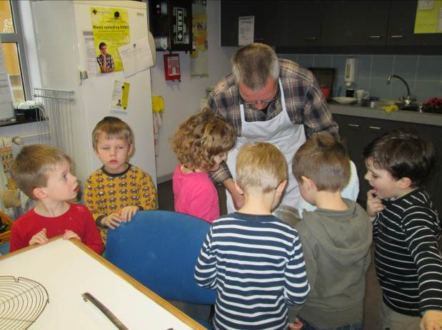
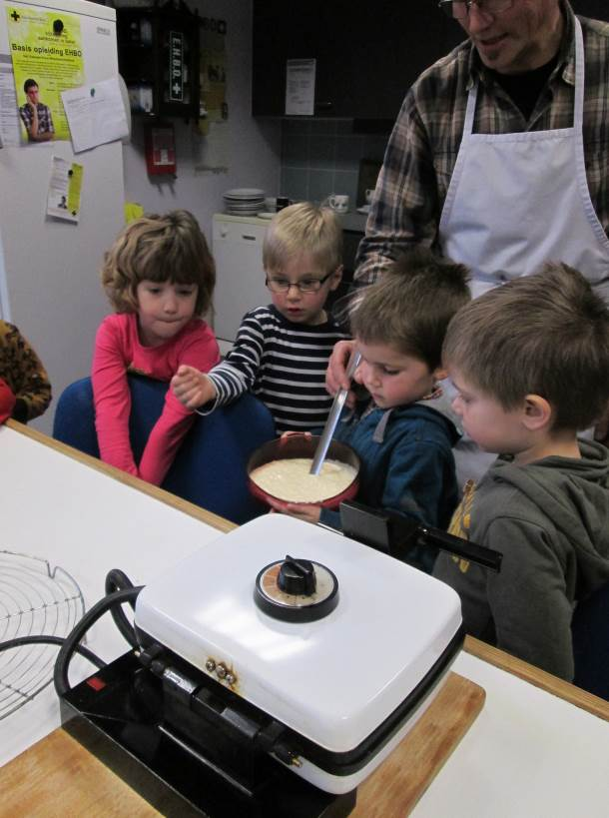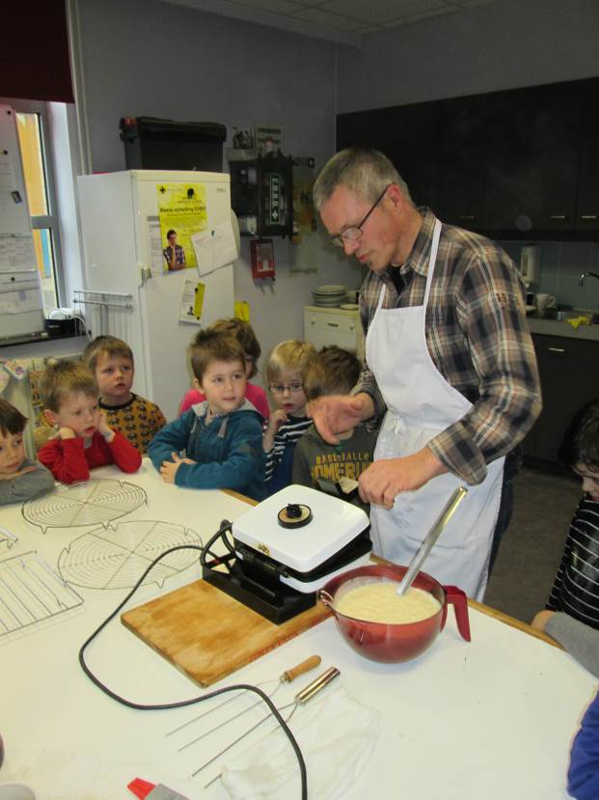
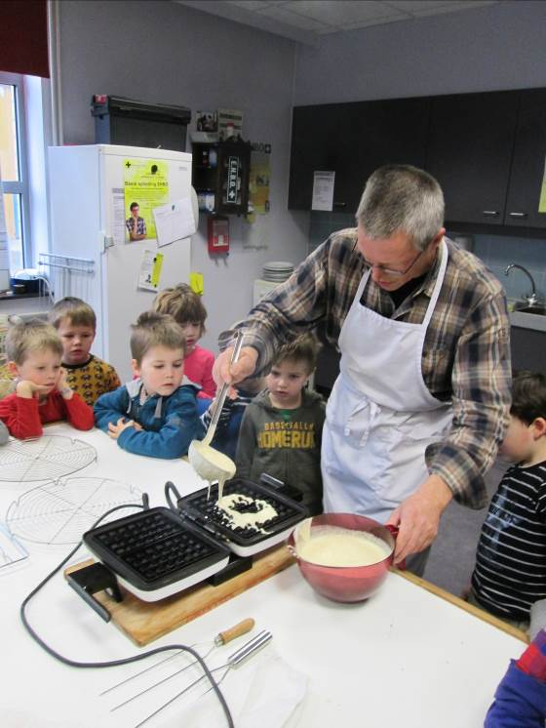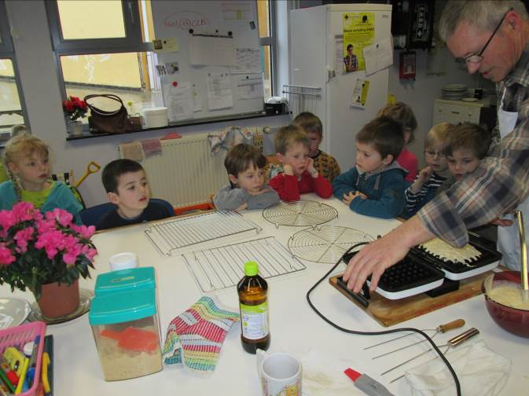
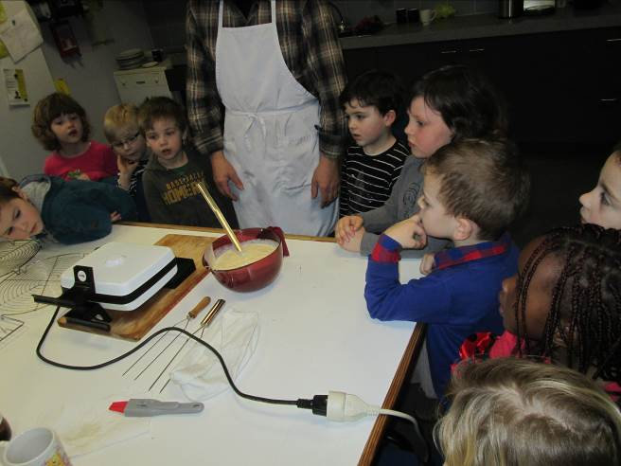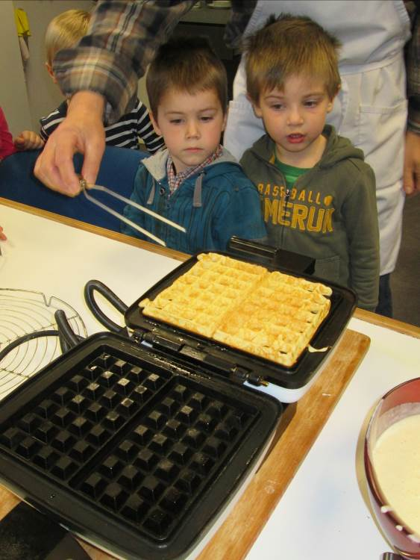

Opa Roland bakte een eerste wafel. Het water liep ons al in de mond maar we moesten nog even wachten vooraleer we konden smullen. Opa en Roan bakten de wafels eerst allemaal voor. Wij gingen ondertussen in de klas verder werken.

Bij carnaval hoort natuurlijk ook ambiancemuziek. Zo leerden we een liedje over dierencarnaval. De polonaise kan natuurlijk niet ontbreken!
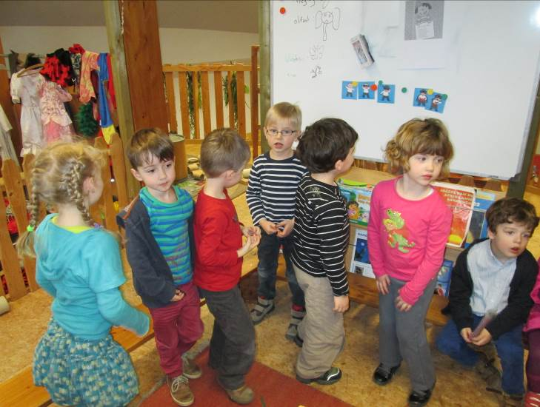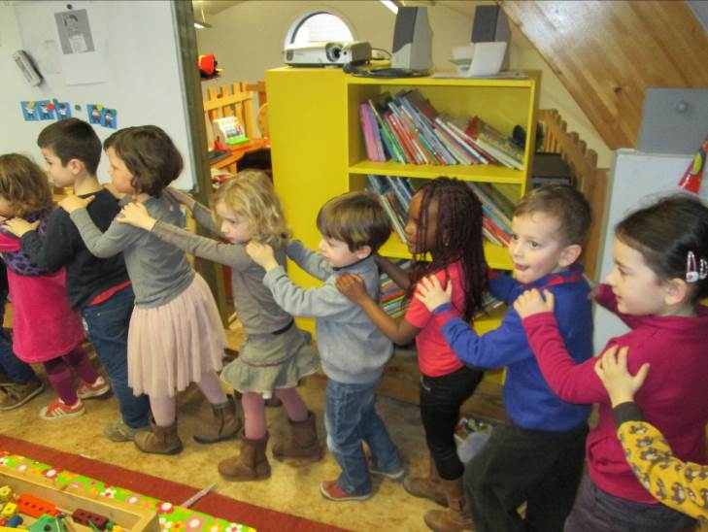
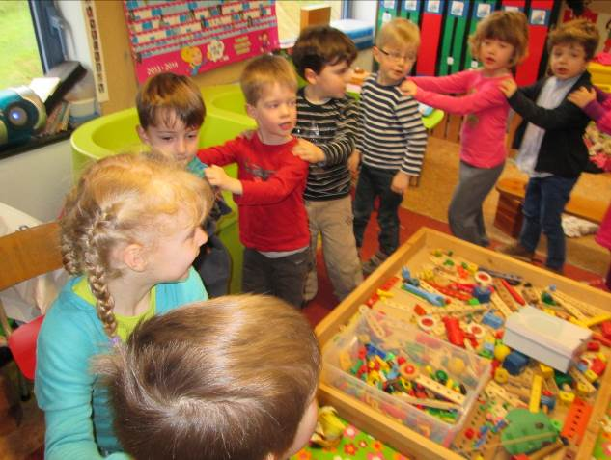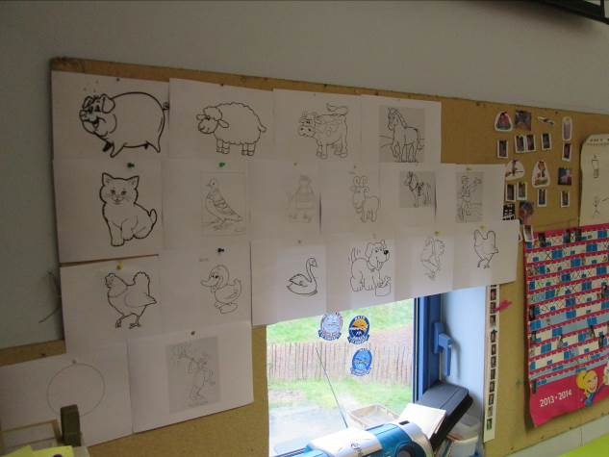

Bij de liedjestekst volgden we het bord. Daarop konden we zien hoe de dieren zich wilden verkleden. (bv. Het varken wou een schaapje zijn en het schaapje wou als koe….).

Voor de kinderen die niet aan het knutselen waren was de plaats beneden beperkt. Boven kon er nog in de hoedenwinkel en in het poppenhuis gespeeld worden. Ook de bouwhoek was open. Beneden hadden we meestal 1 tafel waarop klein constructiemateriaal lag. Op de tekentafel kwamen de krijtbordjes plots weer boven water. Miel bracht een hamertje tik spel mee. Om de wachtrij wat te beperken haalden we bij Veerle extra ‘hamertje tik’ spullen. Er werd wat afgetimmerd die laatste dagen.
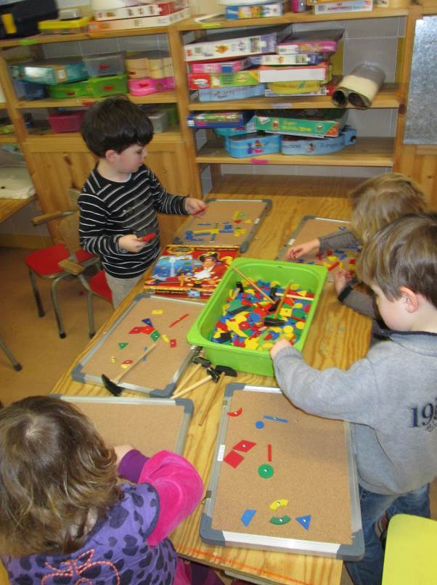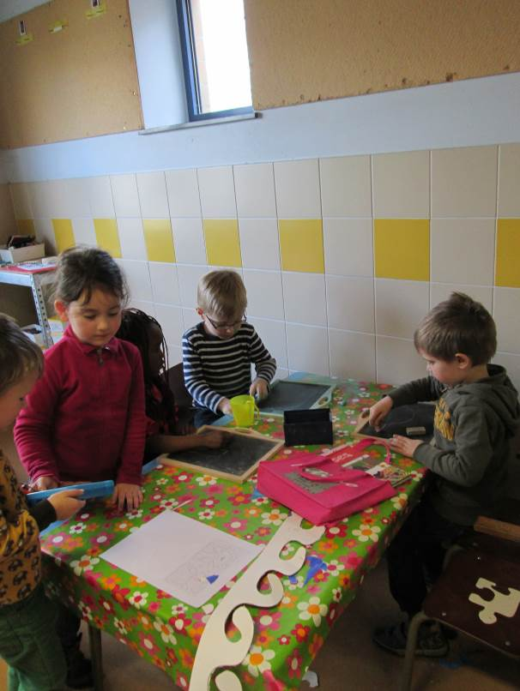

Na de middag bracht het lang verwachtte wafelmoment aan (het had wat van de neroalbums – laatste prent). We zongen, bliezen en maakten vuurwerk en dan…..
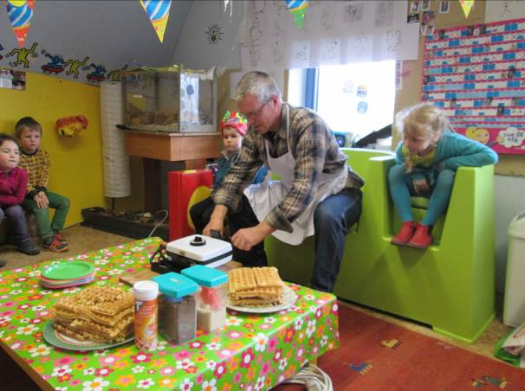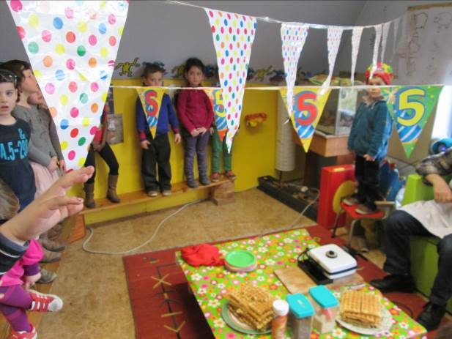
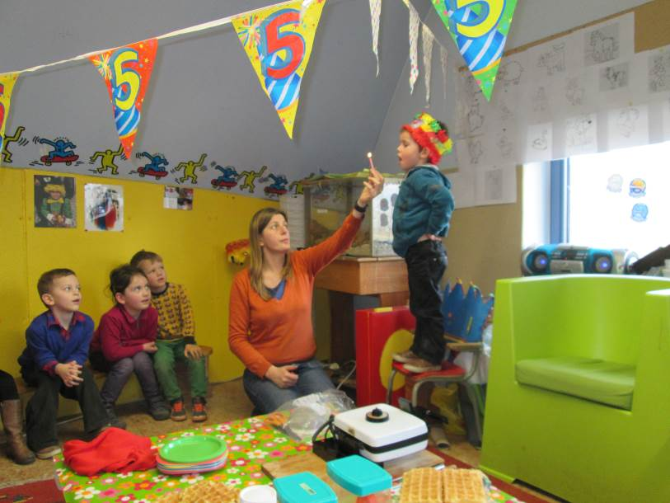

werd het stil in de klas. Iedereen was aan het genieten van heerlijke wafels. Proficiat Roan!!!
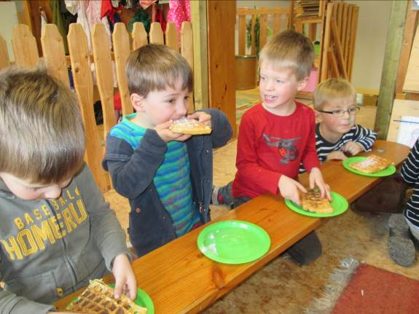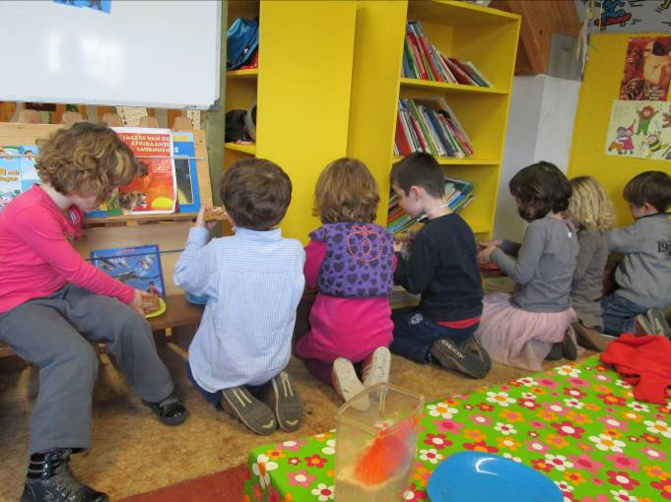
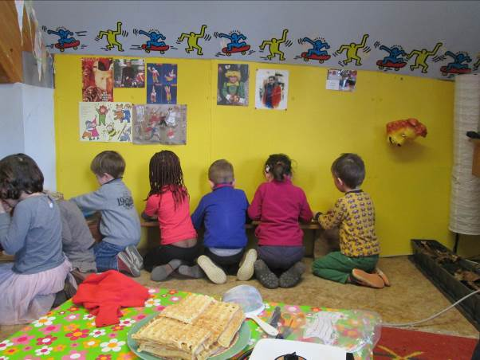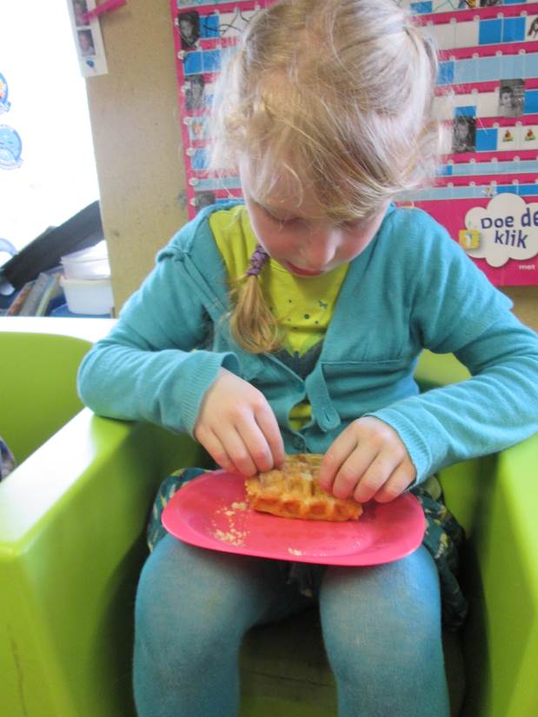

Op woensdag gingen we door op ons elan. Kathleen bracht haar naaimachine mee. Heel wat kindjes konden haar helpen. Ook Katrien (mama Miel) stak de handen uit de mouwen. Er begint schot te komen in de zaak! Heel erg bedankt voor de hulp!

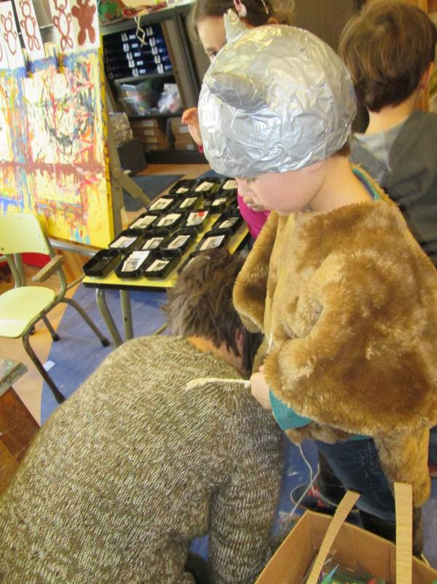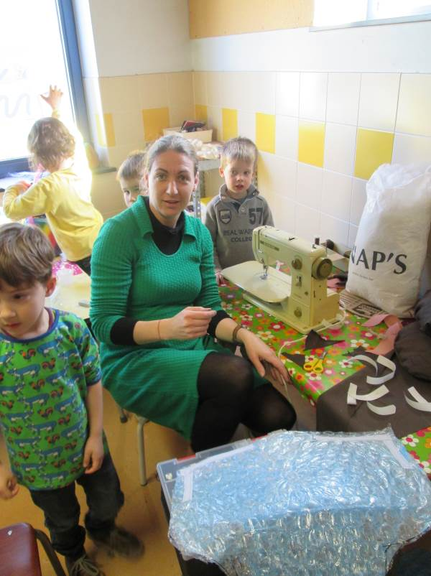
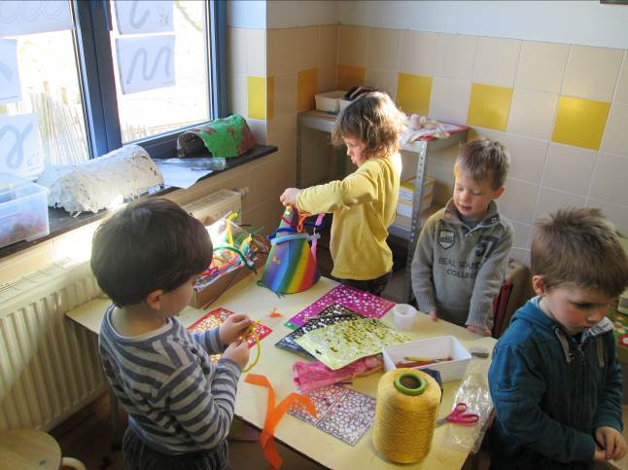

Natuurlijk kon het turnen (en de relaxatie) niet ontbreken deze week. We leerden onder andere rollen en botsen met de bal.
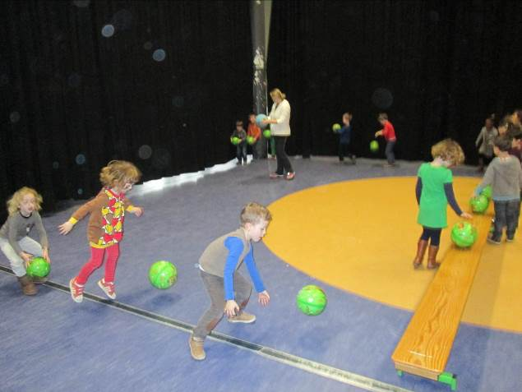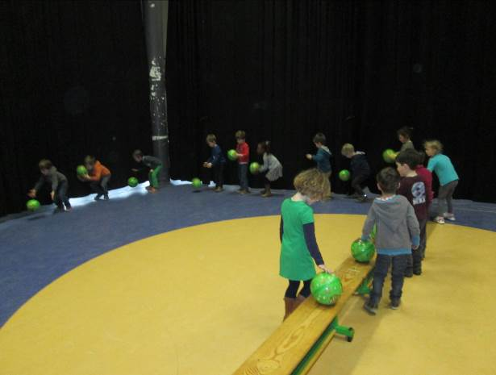
Stilaan geraken de eerste kostuums af…

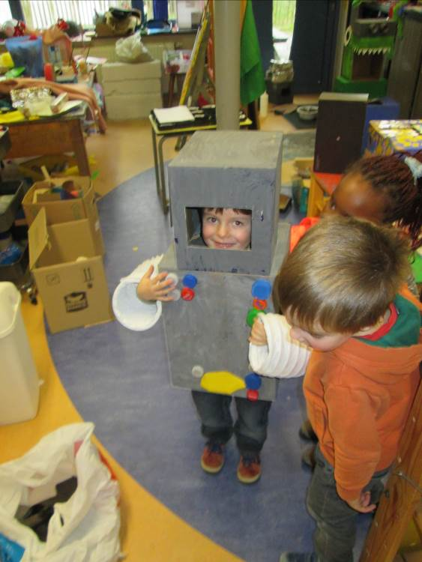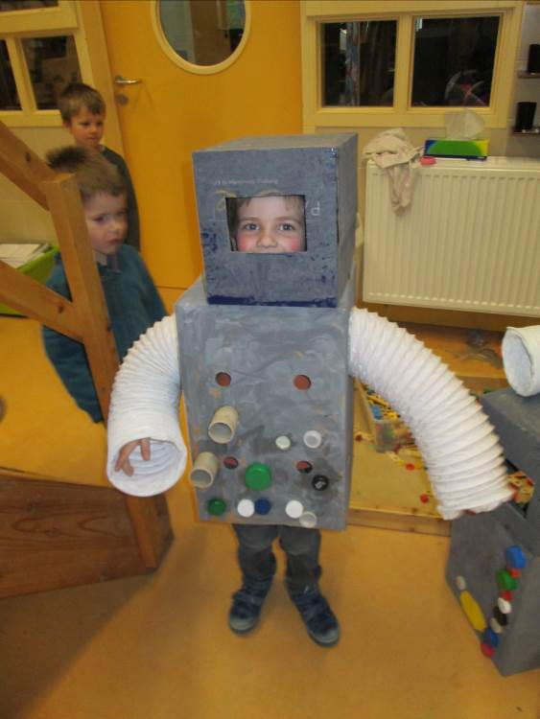
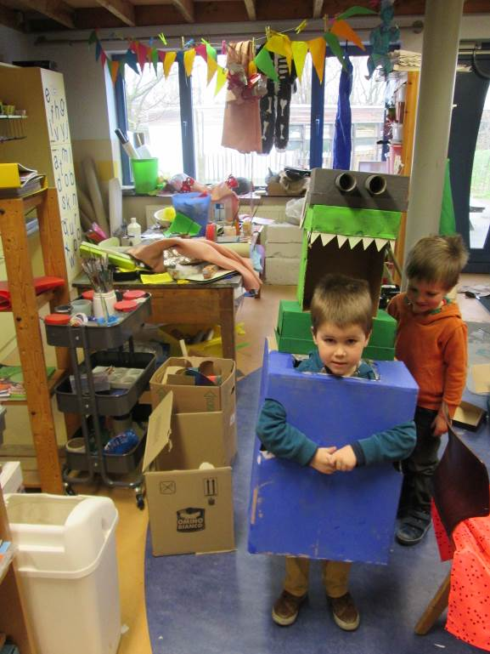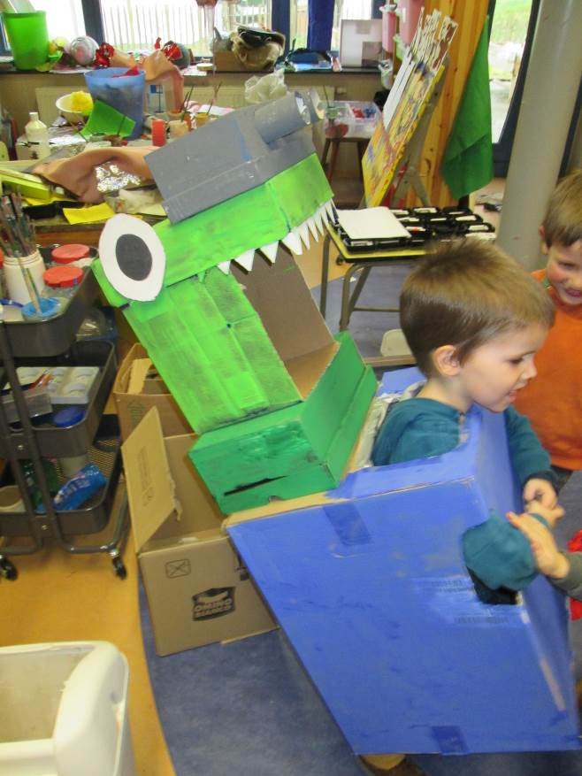
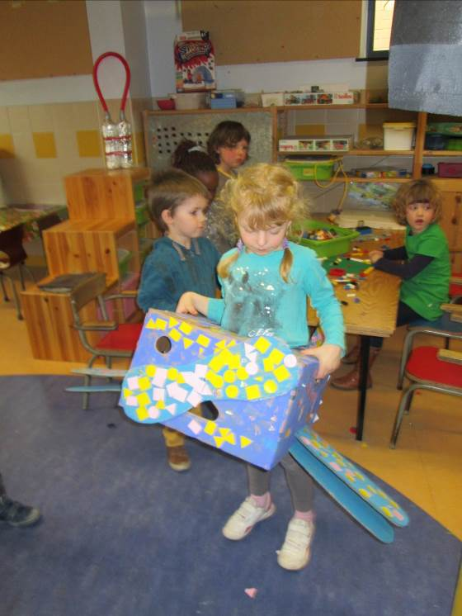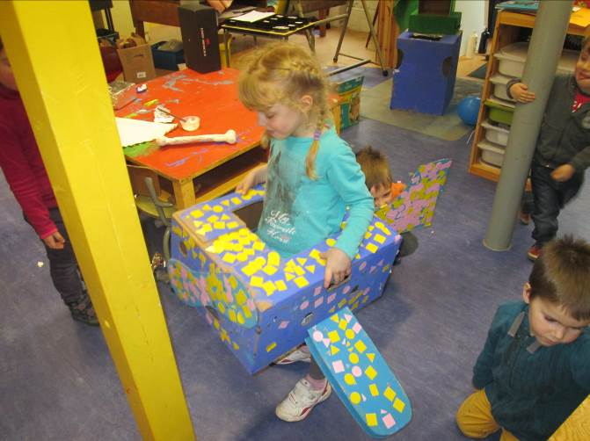
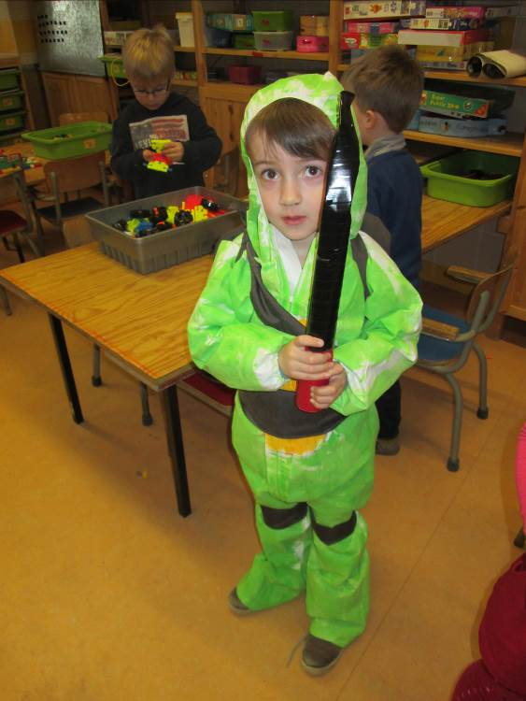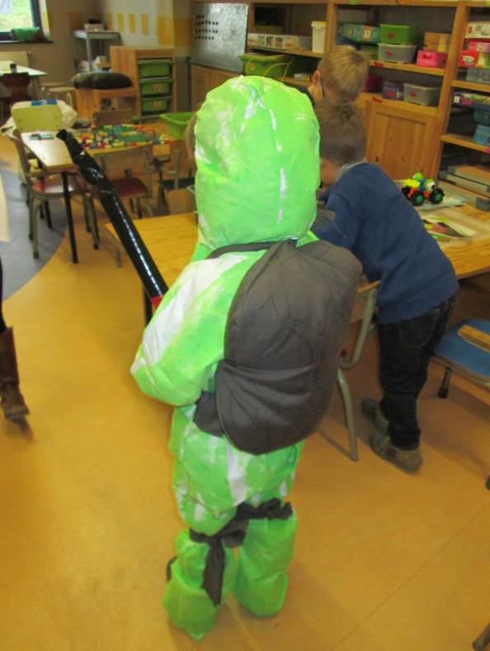

We kregen van Floris nieuw speelmateriaal voor de klas. Vrijdag konden we al het één en ander uitproberen…

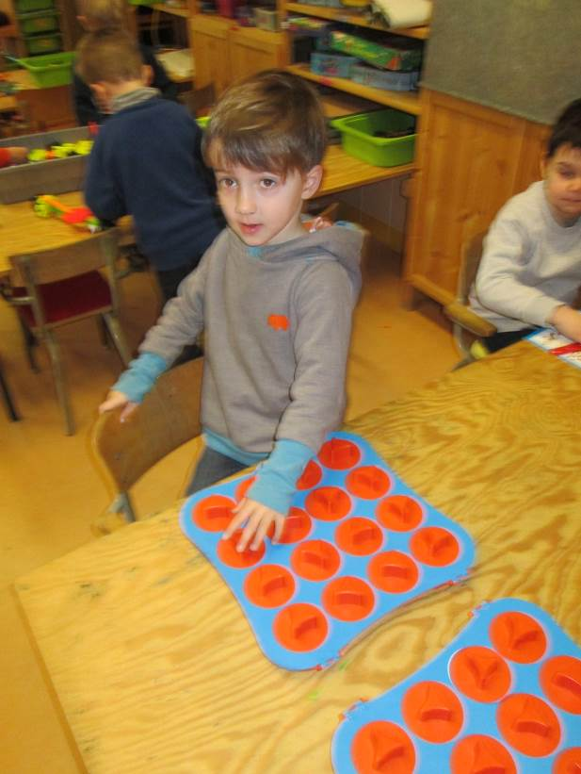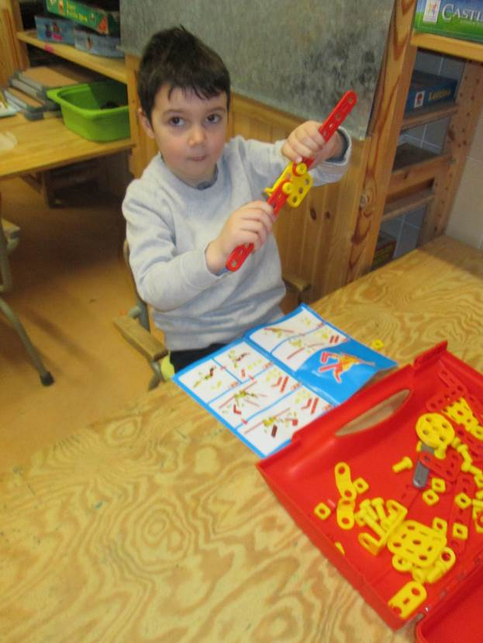
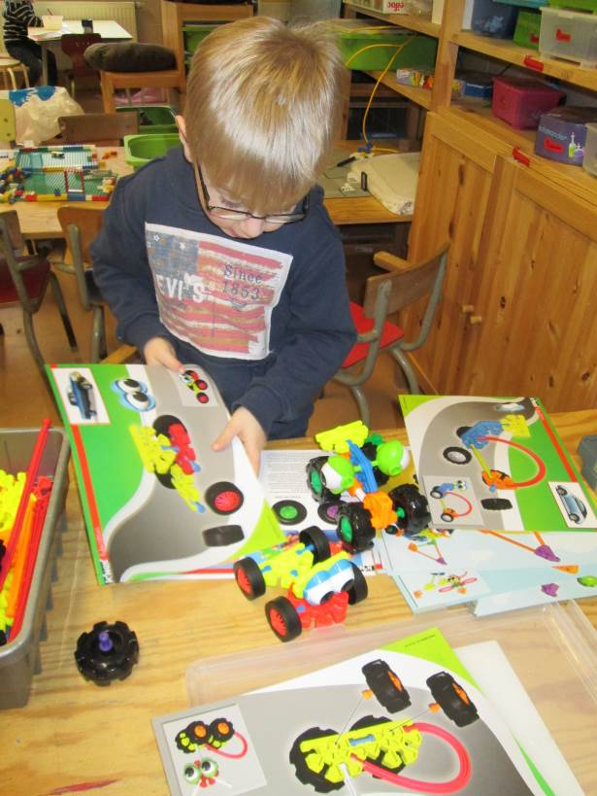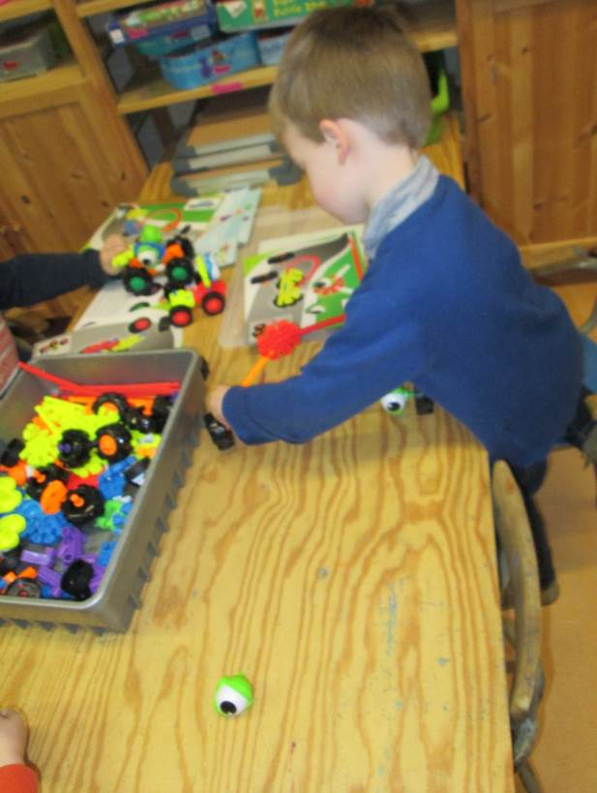
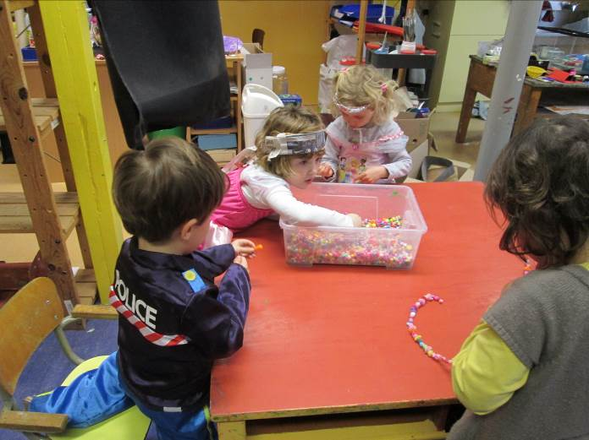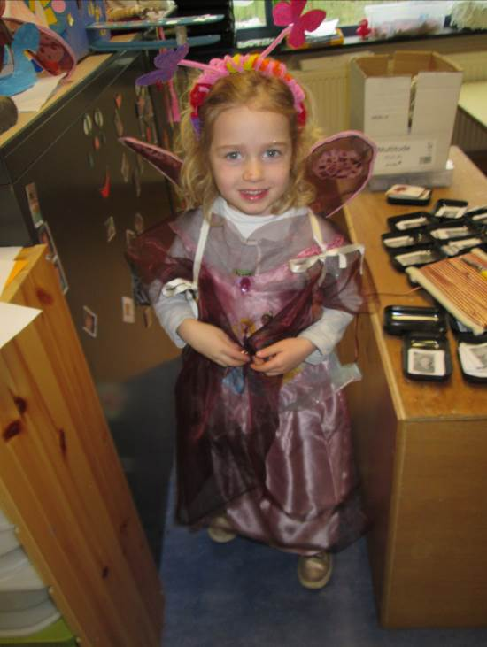
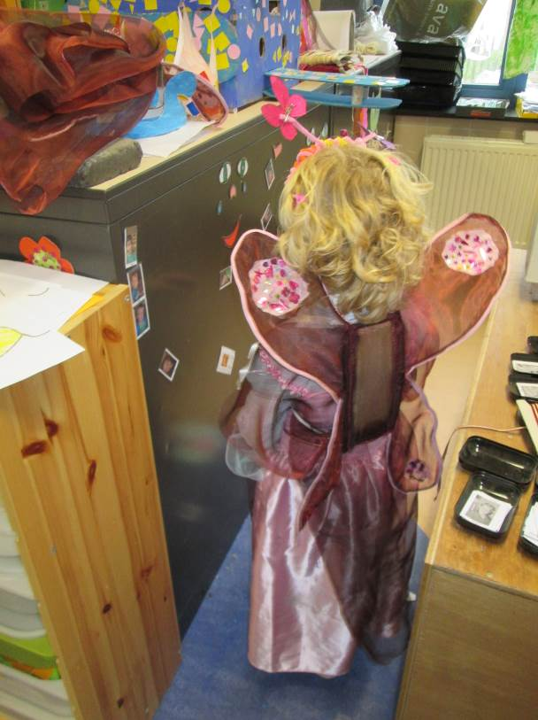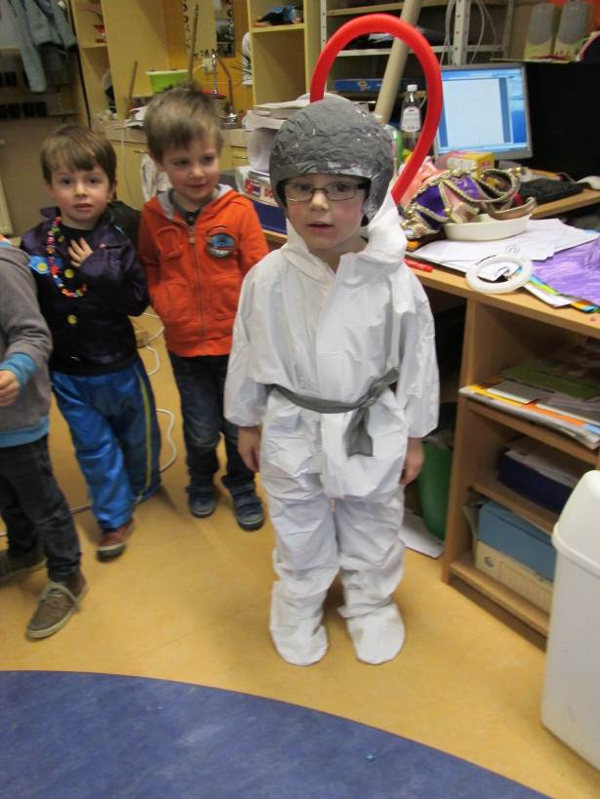
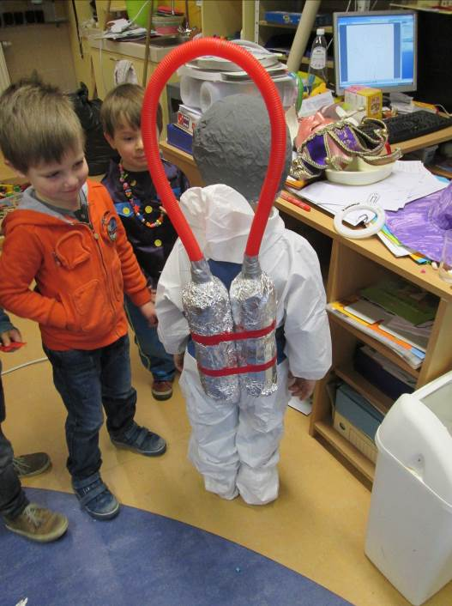

We sloten ons project af met een carnavalsfeest in de forumzaal. Op voorhand hadden we wel (spijtig genoeg) afgesproken niet met confetti te gooien. Kwestie van geen uren opkuiswerk te hebben nadien. Luide carnavalsmuziek was er in elk geval wel…..
Tussendoor luisterden we nog naar verhalen, bekeken we een filmpje over prins carnaval, speelden we met een zot versje, klapten we carnaval woordjes, maakten we een logische volgorde,…

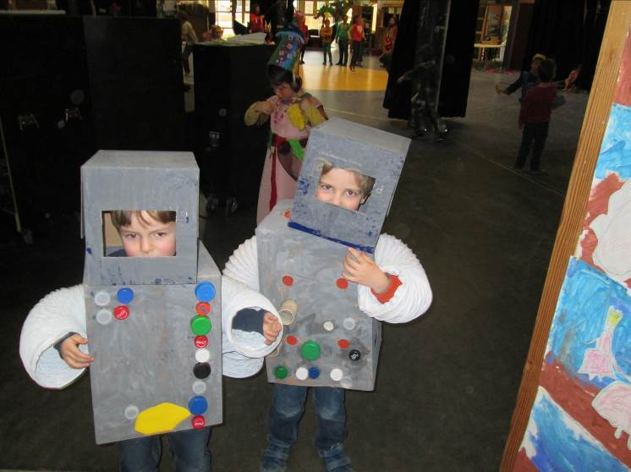
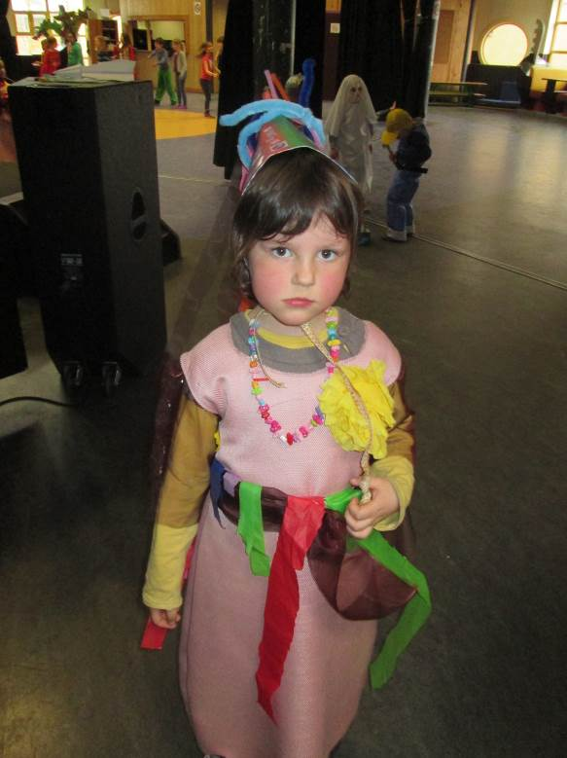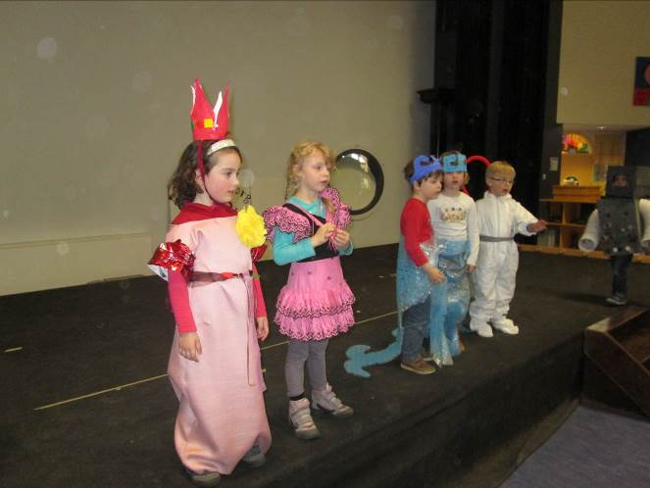
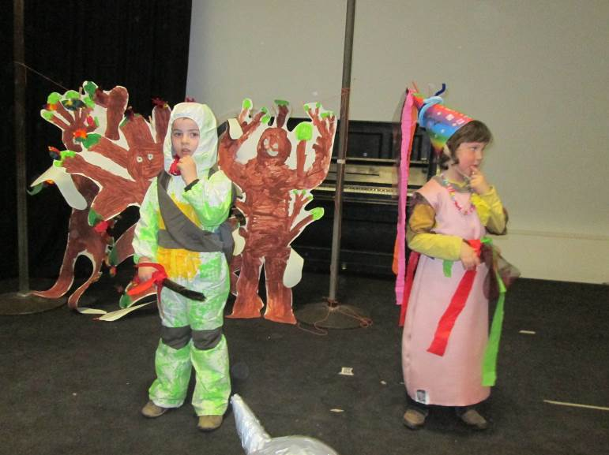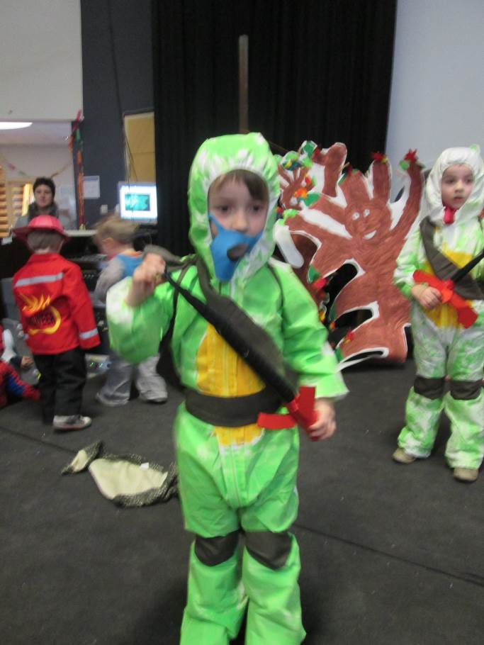
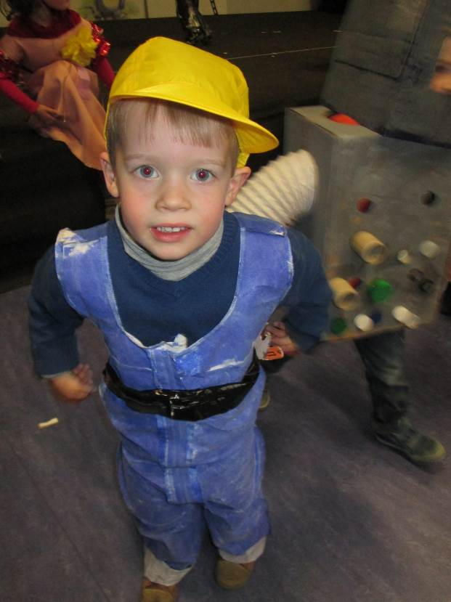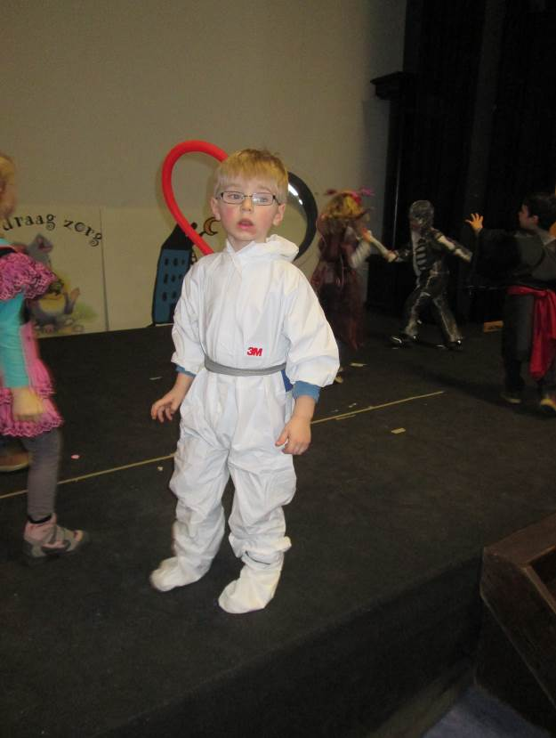
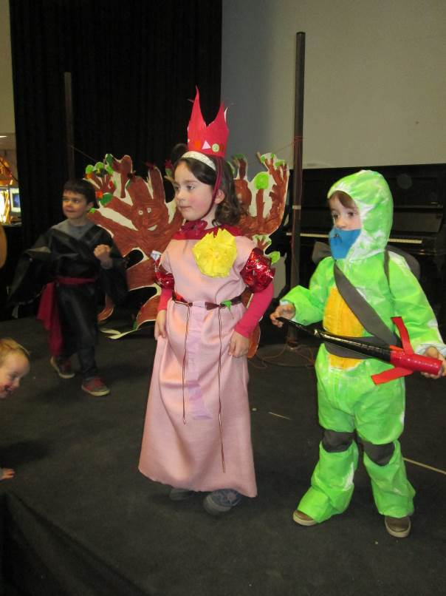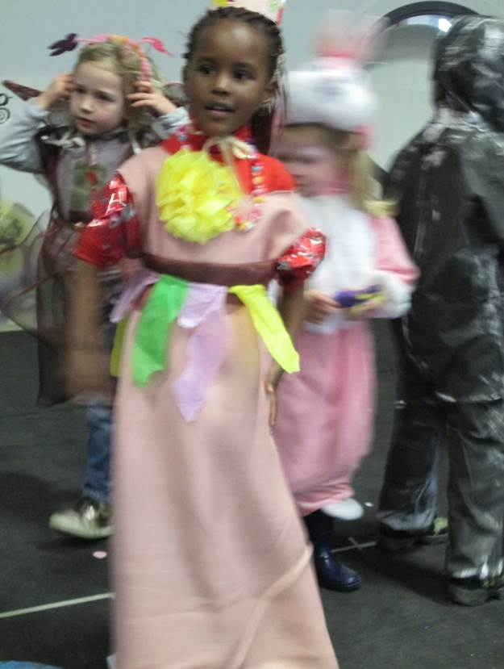
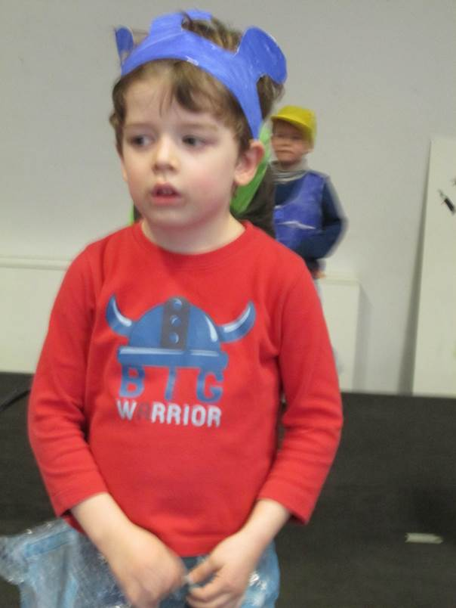

Na de vakantie werken we eerst een (kort) weekje rond water. Waarom? Het is een beetje ingewikkeld, hou je vast. Op vrijdag 21 maart is er wereldwaterdag voor scholen. Net die dag zijn we met de 2de en 3de kleuterklas gaan ijsglibberen.
Begin dit jaar legden we ook met de hele school een verkeers 14-daagse vast. Die start op 17 maart. Dus kunnen we de week van 21 maart niet rond water werken. Vandaar een weekje vroeger…. Op donderdag 13 maart komt de opa van Roan salamanders tonen in de klas. Die gaan we nadien aan de put van school weer vrijlaten. Op vrijdag gaan we rollebollen. Als je weet dat er ook nog turnen en relaxatie is weet je al, de week zal voorbij vliegen.
Na deze week komt Axelle voor een tijdje de klas overnemen. Zij zal dus o.a. het project rond verkeer leiden. Eén van de onderdelen van haar stage bestaat eruit om met een maquette te werken. Daarvoor zouden we een uitstapje plannen naar de halletoren en terug. Ik geef jullie nog een seintje wanneer die uitstap precies zal plaatsvinden. We zouden dan nog een ouder of 2 kunnen gebruiken om te helpen begeleiden onderweg. Normaal gaan we door met de bus en te voet terug. Ik hou jullie op de hoogte.

Geniet van het verlof!
Groetjes,
Ilse

Agenda:

14 maart: rollebolle (zie belangrijke mededelingen) – sportdag
17/3 – 9/5: stagiaire Axelle neemt de klas over
18/3: zwemmen: wie kan mee?
21/3: ijsglibberen (we zullen vervoer nodig hebben naar Gullegem)
23/3: 2de handsbeurs
30 april: pedagogische studiedag

Belangrijke mededelingen:

Voor rollebolle ben ik op zoek naar minimum 2 ouders die het zien zitten om een activiteit te helpen begeleiden. Als ik het goed voor heb, zullen we op vrijdagmiddag picknicken. Ofwel nog in de klas ofwel ter plaatse. We moeten namelijk om 12.30 u in Wingene staan. Ik moet het precies uur nog afspreken met de mensen van de sportbus die ons zouden brengen. Maandagavond in elk geval de juiste info.
Wie ziet het zitten om mee te gaan? Het wordt in elk geval leuk!
(duur: van net voor de middag tot rond 15.30 u)

